**暨南大学本科实验报告专用纸**

课程名称 《计算机网络实验》 成绩评定

实验项目名称 TCP协议分析实验 指导教师雷小林 、魏林锋

实验项目编号 实验项目类型 综合 实验地点 N117

学生姓名 陈宇 学号 2020101642

学院 信息科学技术学院 系 计算机 专业 软件工程

实验时间 2022 年10月25日下午～10月25日 下午 温度 ℃湿度

# 实验目的

1. 掌握 TCP 协议的报文格式

2. 掌握 TCP 连接的建立和释放过程

3. 掌握 TCP 数据传输中编号与确认的过程

4. 掌握 TCP 协议校验和的计算方法

5. 理解 TCP 重传机制

# 实验原理

1. 进程到进程的通信

在学习TCP/UDP协议之前，首先应该了解主机到主机的通信和进程到进程的通信，以及这两种通信之间的区别。IP协议负责主机到主机的通信。作为一个网络层协议，IP协议只能把报文交付给目的主机。这是一种不完整的交付，因为这个报文还没有送交到正确的进程。像TCP/UDP这样的传输层协议负责进程到进程的通信。TCP/UDP协议负责把报文交付到正确的进程。下图描绘了IP协议和TCP/UDP协议的作用范围。

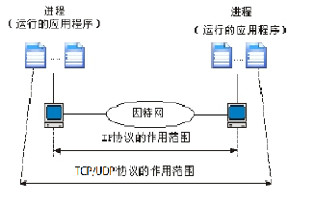

在网络中，主机是用IP地址来标识的。而要标识主机中的进程，就需要第二个标识符，这就是端口号。在TCP/IP协议族中，端口号是在0～65535之间的整数。

**暨南大学本科实验报告专用纸(附页)**

在客户/服务器模型中，客户程序使用端口号标识自己，这种端口号叫做短暂端口号，短暂的意思是生存时间比较短。一般把短暂端口取为大于1023的数，这样可以保证客户程序工作得比较正常。

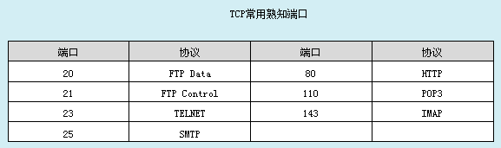

服务器进程也必须用一个端口号标识自己。但是这个端口号不能随机选取。如果服务器随机选取端口号，那么客户端在想连接到这个服务器并使用其服务的时候就会因为不知道这个端口号而无法连接。TCP/IP协议族采用熟知端口号的办法解决这个问题。每一个客户进程都必须知道相应的服务器进程熟知端口号。

在一个IP数据包中，目的IP地址和端口号起着不同的寻址作用。目的IP地址定义了在世界范围内惟一的一台主机。当主机被选定后，端口号定义了在这台主机上运行的多个进程中的一个。

2．TCP 协议介绍

TCP 是传输控制协议 （Transmission Control Protocal）的缩写，提供面向连接的可靠的传输服务。在TCP/IP 体系中，HTTP、FTP、SMTP 等协议都是使用TCP 传输方式的。

（1）TCP 报文格式

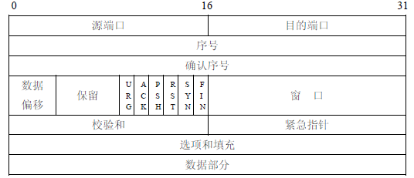

图28 TCP 报文段格式

TCP 报文分为首部和数据两个部分。如图28 所示，TCP 报文段首部的前20 字节是固

定的，后面有4 ×n 字节是可选项。其中：

* 源端口和目的端口：各2 字节，用于区分源端和目的端的多个应用程序；

**暨南大学本科实验报告专用纸(附页)**

* 序号：4 字节，指本报文段所发送的数据的第一字节的序号；

* 确认序号：4 字节，是期望下次接收的数据的第一字节的编号，表示该编号以前的数据已安全接收。

* 数据偏移：4 位，指数据开始部分距报文段开始的距离，即报文段首部的长度，以32bit

为单位。

* 标志字段：共有六个标志位：

① 紧急位URG=1 时，表明该报文要尽快传送，紧急指针启用；

② 确认位ACK=1 时，表头的确认号才有效；ACK=0，是连接请求报文；

③ 急迫位 PSH=1 时，表示请求接收端的TCP 将本报文段立即传送到其应用层，而不

是等到整个缓存都填满后才向上传递；

④ 复位位RST=1 时，表明出现了严重差错，必须释放连接，然后再重建连接；

⑤ 同步位 SYN=1 时，表明该报文段是一个连接请求或连接响应报文，

⑥ 终止位FIN=1 时，表明要发送的字符串已经发送完毕，并要求释放连接。

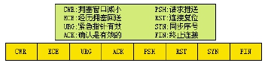

|  |  |
| --- | --- |
| 标志 | 说明 |
| CWR | 拥塞窗口减小（用来表明发送主机接收到了  设置 ECE 标志的 TCP 包。拥塞窗口是被 TCP  维护的一个内部变量，用来管理发送窗口大  小） |
| ECE | 经历拥塞回送（用来在 TCP3 次握手时表明一  个 TCP 端是具备 ECN 功能的，并且表明接收  到的 TCP 包的 IP 头部的 ECN 被设置为 11） |
| URG | 紧急指针字段值有效 |
| ACK | 确认字段值有效 |
| PSH | 推送数据 |
| RST | 连接必须复位 |
| SYN | 在连接建立时对序号进行同步 |
| FIN | 终止连接 |

* 窗口：2 字节，指该报文段发送者的接收窗口的大小，单位为字节；

* 校验和：2 字节，对报文的首部和数据部分进行校验；

* 紧急指针：2 字节，指明本报文段中紧急数据的最后一个字节的序号，和紧急位 URG

配合使用；

* 选项：长度可变，若该字段长度不够四字节，有填充补齐。

（2）TCP 连接的建立

TCP 连接的建立采用 “三次握手”的方法。

一般情况下，双方连接的建立由其中一方发起。如图29(a)所示：

**暨南大学本科实验报告专用纸(附页)**

* 主机A 首先向主机B 发出连接请求报文段，其首部的SYN 同步位为1，同时选择一个序号x；

* 主机B 收到此连接请求报文后，若同意建立连接，则向主机A 发连接响应报文段。在

响应报文段中，SYN 同步位为1，确认序号为x+1，同时也为自己选择一个序列号y；

* 主机A 收到此确认报文后，也向主机B 确认，这时，序号为x+1，确认序号为y+1。 当连接建立后，A、B 主机就可以利用TCP 进行数据传输了。

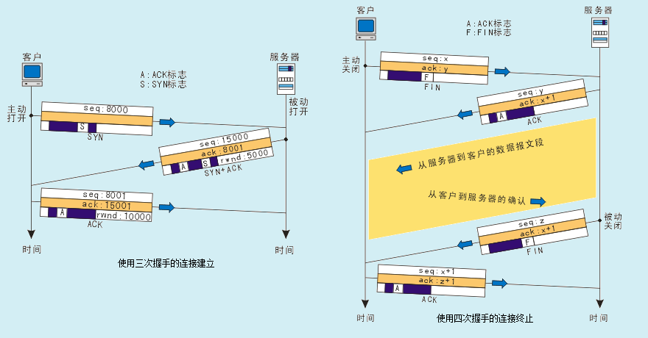

图29 TCP 的连接和释放

（3）TCP 连接的释放

通信双方中的任何一方都可以关闭连接。当一方的连接被终止时，另一方还可继续向对方发送数据。TCP 的连接终止有两种方式：三次握手和具有半关闭的四次握手。

四次握手如图29(b)所示，假如主机A首先向主机B提出释放连接的请求，其过程如下：

* 主机A 向主机B 发送释放连接的报文段，其中，FIN终止位为1，序号x 等于前面已经发送数据的最后一个字节的序号加 1；

* 主机B 对释放连接请求进行确认，其序号等于x+1。这时从A 到B 的连接已经释放， 连接处于半关闭状态，以后主机B 不再接收主机A 的数据。但主机B 还可以向主机A发送数据，主机A 在收到主机B 的数据时仍然向主机B 发送确认信息。

* 当主机B 不再向主机A 发送数据时，主机B 也向主机A 发释放连接的请求；

* 同样主机A 收到该报文段后也向主机B 发送确认。

使用三次握手的 TCP 终止过程如下图所示：

**暨南大学本科实验报告专用纸(附页)**

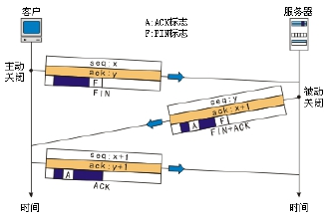

(1) 当客户端想关闭TCP连接时，它发送一个TCP报文，把FIN标志位设置为1。

(2) 服务器端在收到这个TCP报文后，把TCP连接即将关闭的消息发送给相应的进程，并发送第二个报文——FIN+ACK报文，以证实从客户端收到了FIN报文，同时也说明，另一个方向的连接也关闭了。

(3) 客户端发送最后一个报文以证实从TCP服务器收到了FIN报文。这个报文包括确认号，它等于从服务器收到的FIN报文的序号加1。

（4 ）TCP 数据传输

TCP 可以通过检验序号和确认号来判断丢失、重复的报文段，从而保证传输的可靠性。

TCP 将要传送的报文看成是由一个个字节组成的数据流，对每个字节编一个序号。在连接建

立时，双方商定初始序号（即连接请求报文段中的SEQ 值）。TCP 将每次所传送的第一个字

节的序号放在 TCP 首部的序号字段中，接收方的TCP 对收到每个报文段进行确认，在其确

认报文中的确认号字段的值表示其希望接收的下一个报文段的第一个数据字节的序号。

由于TCP 能提供全双工通信，因此，通信中的每一方不必专门发送确认报文段，而可以在发送数据时，捎带传送确认信息，以此来提高传输效率。

（4 ）TCP 封装

TCP 报文封装在 IP 数据报中，然后再封装成数据链路层中的帧，如下图所示：

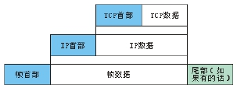

（5）TCP 校验和

TCP 的校验和与 UDP 的校验和计算过程是一样的。但是，UDP 是否使用校验和是可选的，而 TCP 是否使用校验和则是强制性的。在计算 TCP 校验和时也要在报文上添加伪首部。对于 TCP 的伪首部，高层协议类型字段的值是 6。如下图所示：

**暨南大学本科实验报告专用纸(附页)**

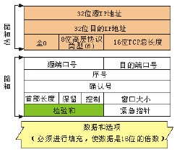

3．实验环境与说明

（1）实验目的

学习3CDaemon FTP 服务器的配置和使用，分析TCP 报文格式，理解TCP 的连接建立、

和连接释放的过程。

（2）实验设备和连接

实验设备和连接图如图32 所示，一台锐捷S2126G 交换机连接了2 台PC 机，分别命

名为主机A、主机B，交换机命名为Switch。

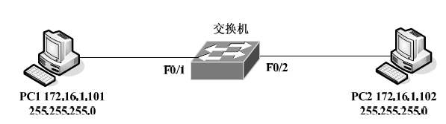

图32 TCP 协议分析实验连接图

（3）实验分组

每六名同学为一组，其中每两人一小组，每小组各自独立完成实验。将主机 A 和 B 作为一组，主机 C 和 D 作为一组，主机 E 和 F 作为一组。现仅以主机 A、B 所在组为例，其它组的操作参考主机 A、B 所在组的操作。

**暨南大学本科实验报告专用纸(附页)**

# 实验步骤

练习一、察看 TCP 连接的建立和释放

本练习将主机A和B作为一组，主机C和D作为一组，主机E和F作为一组。现仅以主机A、B为例，其它组的操作参考主机A、B的操作。

步骤1：主机B运行Wireshark截获报文，并设置过滤条件（提取TCP协议）。

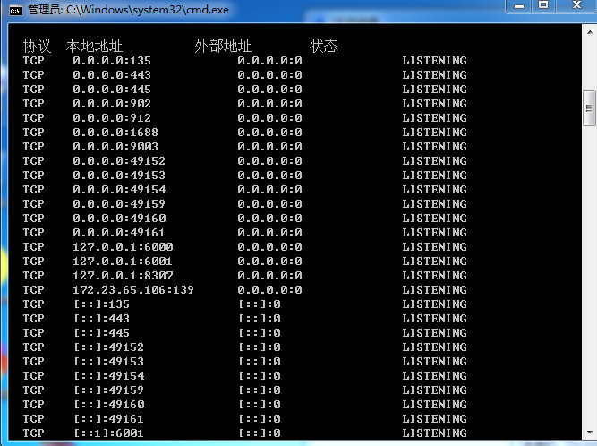步骤2：主机B在命令行下输入：netstat -a -n命令来查看主机B的TCP端口号。

步骤3：主机A，B上分别启动TCP工具。

步骤4：启动后的界面如下图：

1. 主机B选中“TCP Server”单选框，在“远程主机”文本框中填入主机A的IP地址，在“本地端口”文本框中填入主机B的一个TCP监听端口，点击[开始监听]按钮进行监听。
2. 主机A选中“TCP Client”单选框，在“远程主机”文本框中填入主机B的IP地址，在“远程端口”文本框中填入主机B的同一个TCP监听端口，点击[连接网络]按钮进行连接。

**暨南大学本科实验报告专用纸(附页)**

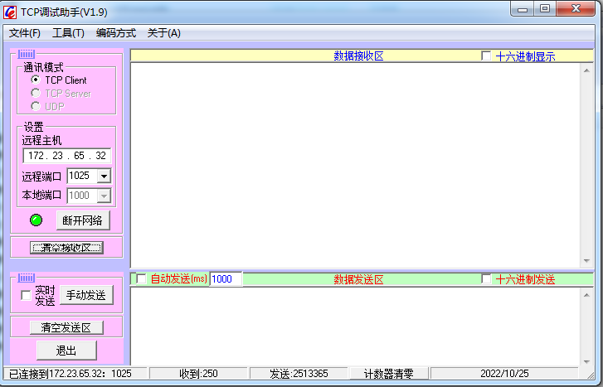

主机A 充当客户端

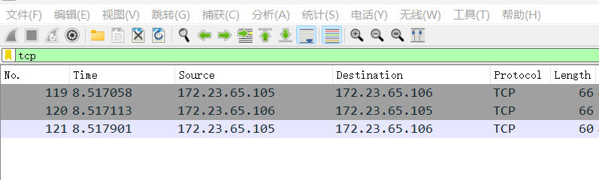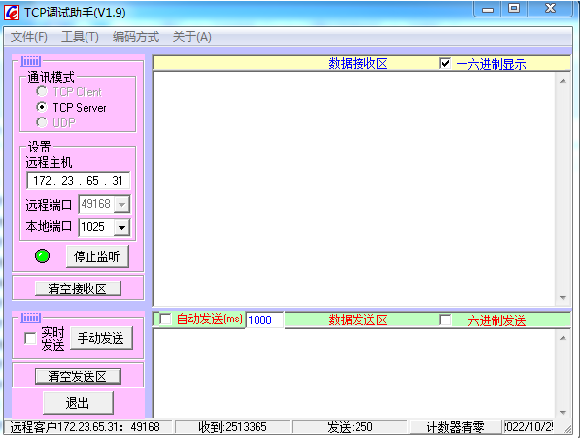

主机B充当服务器端

**暨南大学本科实验报告专用纸(附页)**

步骤5：网络连接正常后，察看主机B捕获的数据，结合本节TCP 协议介绍部分的内容，分析TCP 连接建立的 “三次握手”过程，找到对应的报文，填写表12（传输方向填写主机B=>主机A 或主机B<=主机A ）。

表12 TCP 连接建立报文分析

|  |  |  |  |  |  |  |  |
| --- | --- | --- | --- | --- | --- | --- | --- |
| 报文号 | 传输方向 | 源端口 | 目的端口 | 序 号 | 确认序号 | 同步位  SYN | 确认位  ACK |
| 1 | a=>b | 49168 | 1688 | 808540248 | 0 | 1 | 0 |
| 2 | b=>a | 1688 | 49168 | 935405101 | 808540249 | 1 | 1 |
| 3 | a=>b | 49168 | 1688 | 808540249 | 935405101 | 0 | 0 |

* TCP连接建立时，前两个报文的首部都有一个“最大字段长度”字段，它的值是多少？作用是什么？结合 IEEE802.3协议规定的以太网最大帧长度分析此数据是怎样得出的。

答：最大字段=1460bytes； 作用表示在一个帧中数据长度最长为1460，不能发出更长的帧。以太网中规定发出的帧长度不能超过1500，而ip首部长度为20字节，tcp首部长度为20字节。所以tcp字段长度不能超过1460字节。

步骤6：主机 A 断开与主机 B 的 TCP 连接。

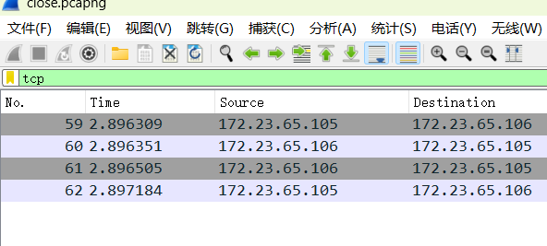步骤7：察看主机 B 捕获的数据，填写下表。

表13 TCP 连接连接释放报文分析

|  |  |  |  |  |  |  |  |  |
| --- | --- | --- | --- | --- | --- | --- | --- | --- |
| 报文号 | 传输方向 | 源端口 | 目的端口 | 序 号 | 确认序号 | 终止位FIN | 同步位SYN | 确认位ACK |
| 1 | A=>b | 49169 | 1688 | 3597594204 | 2218887512 | 1 | 0 | 1 |
| 2 | B=>a | 1688 | 49169 | 2218887512 | 3597594205 | 0 | 0 | 1 |
| 3 | B=>a | 1688 | 49169 | 2218887512 | 3597594205 | 1 | 0 | 11 |
| 4 | A=>b | 49169 | 49169 | 3597594205 | 2218887513 | 0 | 0 |  |

结合上述两表所填写的内容，理解 TCP 的三次握手建立连接和四次握手的释放连**暨南大学本科实验报告专用纸(附页)**

接过程，理解序号、确认号等字段在 TCP 可靠连接中所起的作用。

**思考问题：**

1. 为什么在 TCP 连接过程中要使用三次握手？如不这样做可能会出现什么情况。

答：通过三次握手才能阻止重复历史连接的初始化；通过三次握手才能对通信双方的初始序列号进行初始化；TCP 建立连接时通过三次握手可以有效地避免历史错误连接的建立，减少通信双方不必要的资源消耗，三次握手能够帮助通信双方获取初始化序列号，它们能够保证数据包传输的不重不丢，还能保证它们的传输顺序，不会因为网络传输的问题发生混乱，

1. 解释 TCP 协议的释放过程以及为什么要使用四次挥手？

释放过程：

第一次挥手：A->B，A向B发出释放连接请求的报文，其中FIN（终止位） = 1，seq（序列号）=u；在A发送完之后，A的TCP客户端进入**FIN-WAIT-1**（终止等待1）状态。此时A还是可以进行收数据的

第二次挥手：B->A：B在收到A的连接释放请求后，随即向A发送确认报文。其中ACK=1，seq=v，ack（确认号） = u +1;在B发送完毕后，B的服务器端进入**CLOSE_WAIT**（关闭等待）状态。此时A收到这个确认后就进入**FIN-WAIT-2**（终止等待2）状态，等待B发出连接释放的请求。此时B还是可以发数据的。

第三次挥手：B->A：当B已经没有要发送的数据时，B就会给A发送一个释放连接报文，其中FIN=1，ACK=1，seq=w，ack=u+1，在B发送完之后，B进入**LAST-ACK**（最后确认）状态。

第四次挥手：A->B；当A收到B的释放连接请求时，必须对此发出确认，其中ACK=1，seq=u+1,ack=w+1;A在发送完毕后，进入到**TIME-WAIT** （时间等待）状态。B在收到A的确认之后，进入到**CLOSED**（关闭）状态。在经过时间等待计时器设置的时间之后，A才会进入**CLOSED**状态。

答：其实是客户端和服务端的两次挥手，也就是客户端和服务端**分别释放**连接的过程。

练习二、察看 TCP 数据传输过程

步骤1：根据练习一的操作步骤建立TCP连接，然后在主机A、B上输入框里输入发送内容，点击“手动发送”按钮分别向对方发送数据。

步骤2：察看主机 B 捕获的数据，回答下列问题：

**暨南大学本科实验报告专用纸(附页)**

发送内容：

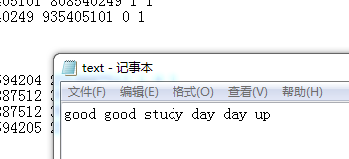

接收内容：

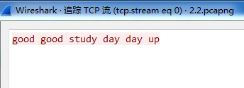

1）TCP协议如何保证数据传输的可靠性？具体是通过哪些字段来实现的？

答：TCP协议主要通过以下七点来保证传输可靠性：连接管理，校验和，序列号，确认应答，超时重传，流量控制，拥塞控制。

校验和：发送方对发送数据的二进制求和取反，然后将值填充到TCP的校验和字段中，接收方收到数据之后，以相同的方式计算校验和并进行对比。如果结果不符合预期，则将数据包丢弃。

序列号：TCP将每个字节的数据都进行了编号，这就是序列号。序列号的具体作用如下：能够保证可靠性，既能防止数据丢失，又能避免数据重复。能够保证有序性，按照序列号顺序进行数据包还原。能够提高效率，基于序列号可实现多次发送，一次确认。

确认应答：接收方接收数据之后，会回传ACK报文，报文中带有此次确认的序列号，用于告知发送方此次接收数据的情况。在指定时间后，若发送端仍未收到确认应答，就会启动超时重传。

超时重传：具体来说，超时重传主要有两种场景：数据包丢失：在指定时间后，若发送端仍未收到确认应答，就会启动超时重传，向接收端重新发送数据包。确认包丢失：当接收端收到重复数据(通过序列号进行识别)时将其丢弃，并重新回传ACK报文。

流量控制：接收端处理数据的速度是有限的，如果发送方发送数据的速度过快，就会导致接收端的缓冲区溢出，进而导致丢包……为了避免上述情况的发生，TCP支持根据接收端的处理能力，来决定发送端的发送速度。这就是流量控制。流量控制是通过在TCP报文段首部维

**暨南大学本科实验报告专用纸(附页)**

护一个滑动窗口来实现的。

拥塞控制：拥塞控制就是当网络拥堵严重时，发送端减少数据发送。拥塞控制是通过发送端维护一个拥塞窗口来实现的。可以得出，发送端的发送速度，受限于滑动窗口和拥塞窗口中的最小值。

步骤3：点击菜单栏里的“工具”，选择“发送文件”菜单项，发送一个TXT文件，察看主机 B 捕获的数据，回答下列问题：

1）简述发送文件数据的过程。

答：程序分为发送端和接收端。首先在传输文件数据之前，发送端会把将装有文件名称和文件长度等，信息的数据包发送至接收端。接收端收到文件名称和文件长度信息后会创建好空白文件。接着开始传输文件数据。

2）观察报文的序号和确认号是如何变化的，有什么样的规律。

答：1. a=>b 序号：1888286325 确认号：69920749

2. b=>a 序号：69920749 确认号：1888286351

差为数据长度

步骤4：选中一个数据报文，在右键菜单里选择“跟踪流”->“TCP流”，观察数据是否与TXT文件内容一致。

# 实验总结

通过实验我掌握了 TCP 协议的报文格式，

掌握了 TCP 连接的建立和释放过程，

掌握了 TCP 数据传输中编号与确认的过程，

掌握了 TCP 协议校验和的计算方法，

理解了 TCP 重传机制。